Управление образования
администрации Сергиево-Посадского городского округа
Муниципальное бюджетное дошкольное образовательное учреждение
«Детский сад комбинированного вида № 32»
141300, г. Сергиев Посад, ул. Дружбы, 10б,
тел. 8(496) 542-03-73,
Email:magnestic@mail.ru

НОД по логике
в подготовительной группе
« Ходит осень в нашем парке»

Подготовила и провела
воспитатель первой квалификационной категории
Потетенина Наталья Викторовна

Программное содержание:
1) развивать логическое мышление;
2) учить детей анализу и синтезу;
3) развивать понятийное мышление;
4) учить классификации предметов по определённым признакам(форма, цвет, размер)
5) учить делать умозаключения;
6) познакомить детей с мнемотехникой;
7) продолжать учить делать проверку и самопроверку;
8) активизировать детей к употреблению прилагательных, согласовывая их с существительными;
9) продолжать учить употреблять в речи распространённых предложений.

ХОД НОД
ПАННО

Воспитатель начинает с того, что спрашивает детей о том, какое сейчас время года-дети отвечают, что сейчас осень.
Затем предлагает послушать стихотворение , рассказать которое поможет подсказка ( мнемотаблица, в которой зашифровано стихотворение ) - см. приложение:
Ходит осень в нашем парке,
Дарит осень всем подарки:
Бусы красные рябине,
Фартук розовый осине,
Зонтик жёлтый тополям,
Фрукты осень дарит нам.
После этого воспитатель сообщает о том, что сегодня осень приготовила нам не только подарки, но и загадки. И первая загадка висит на панно (карточки со схемами признаков осени) – см. приложение.
Детям предлагается посмотреть на знаки и перечислить признаки осени.

1 сенсорный крест
Воспитатель обращает внимание детей на то, что осень приготовила ещё загадку. И воспитатель задаёт вопрос: « Что означают знаки?» ( дети отвечают : зимующие и перелётные птицы ) – см. приложение
Далее предлагается распределить птиц на данные две группы.
Дети к перелётным относят: грача, кукушку, ласточку, а к зимующим ворону, голубя и синицу.

После того как все птицы распределены, воспитатель просит отгадать следующую загадку, которую приготовила осень . Так же как и с птицами, нужно разобраться с животными, т.е. распределить их на две группы: те, которые зимой спят и те, которые зимой бодрствуют – см. приложение
Дети выполняют задание и распределяют следующим образом:
К тем, кто спит они относят медведя и ежа, а к тем, кто бодрствует – лису, зайца, волка.

2 сенсорный крест
Здесь воспитатель просит детей хорошо подумать и продолжить предложения:
1) если прошёл дождь, то…
2) если выглянуло солнышко, то…
3) если падают листья, то…

Гимнастика для глаз

Физкультминутка
Ветер дует нам в лицо
Закачалось деревцо.
Ветерок всё тише, тише,
Деревцо всё выше, выше.

3 сенсорный крест
Индивидуальная работа детей( с блоками Дьенеша).
См. приложение
Воспитатель обращает внимание детей на то, что ветер подул и листья осыпались. Осень ещё приготовила загадки-карточки, на которых зашифровано , какие листья нужно найти. Каждый ребёнок ищет свой листочек. Затем воспитатель просит детей проверить соседа в правильности выполнения задания. Далее воспитатель выборочно предлагает назвать все признаки своего листика( фигуры ) и сказать , какой листик он искал.
После того как выполнена проверка и самопроверка, воспитатель подводит итог и говорит детям о том, что сегодня они отгадали все загадки осени, ну, а осень приготовила свои подарки- съедобные и очень вкусные листочки (печенье).




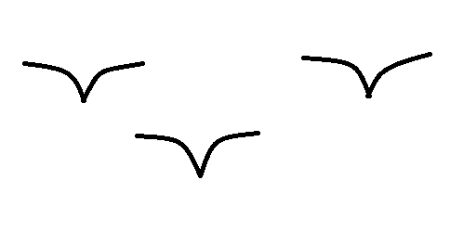





    Ходит | о  осень |     В нашем парке  в нашем парке,
  дарит | о  осень |   всем подарки:
  Бусы красные | 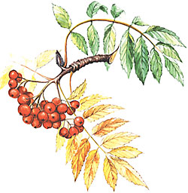  рябине, |   фартук розовый
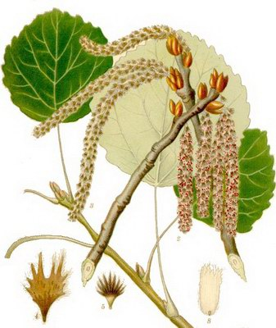  осине. |   Зонтик жёлтый | 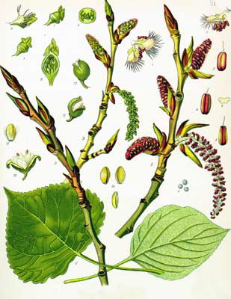  тополям,
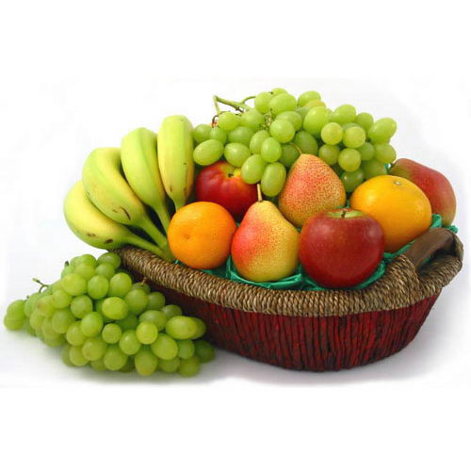  фрукты | О  осень | дарит нам.

